DEKORACYJNE PANELE ŚCIENNE
BOAZERIA ANGIELSKA/NOWOCZESNA
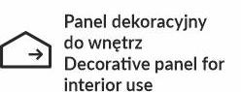

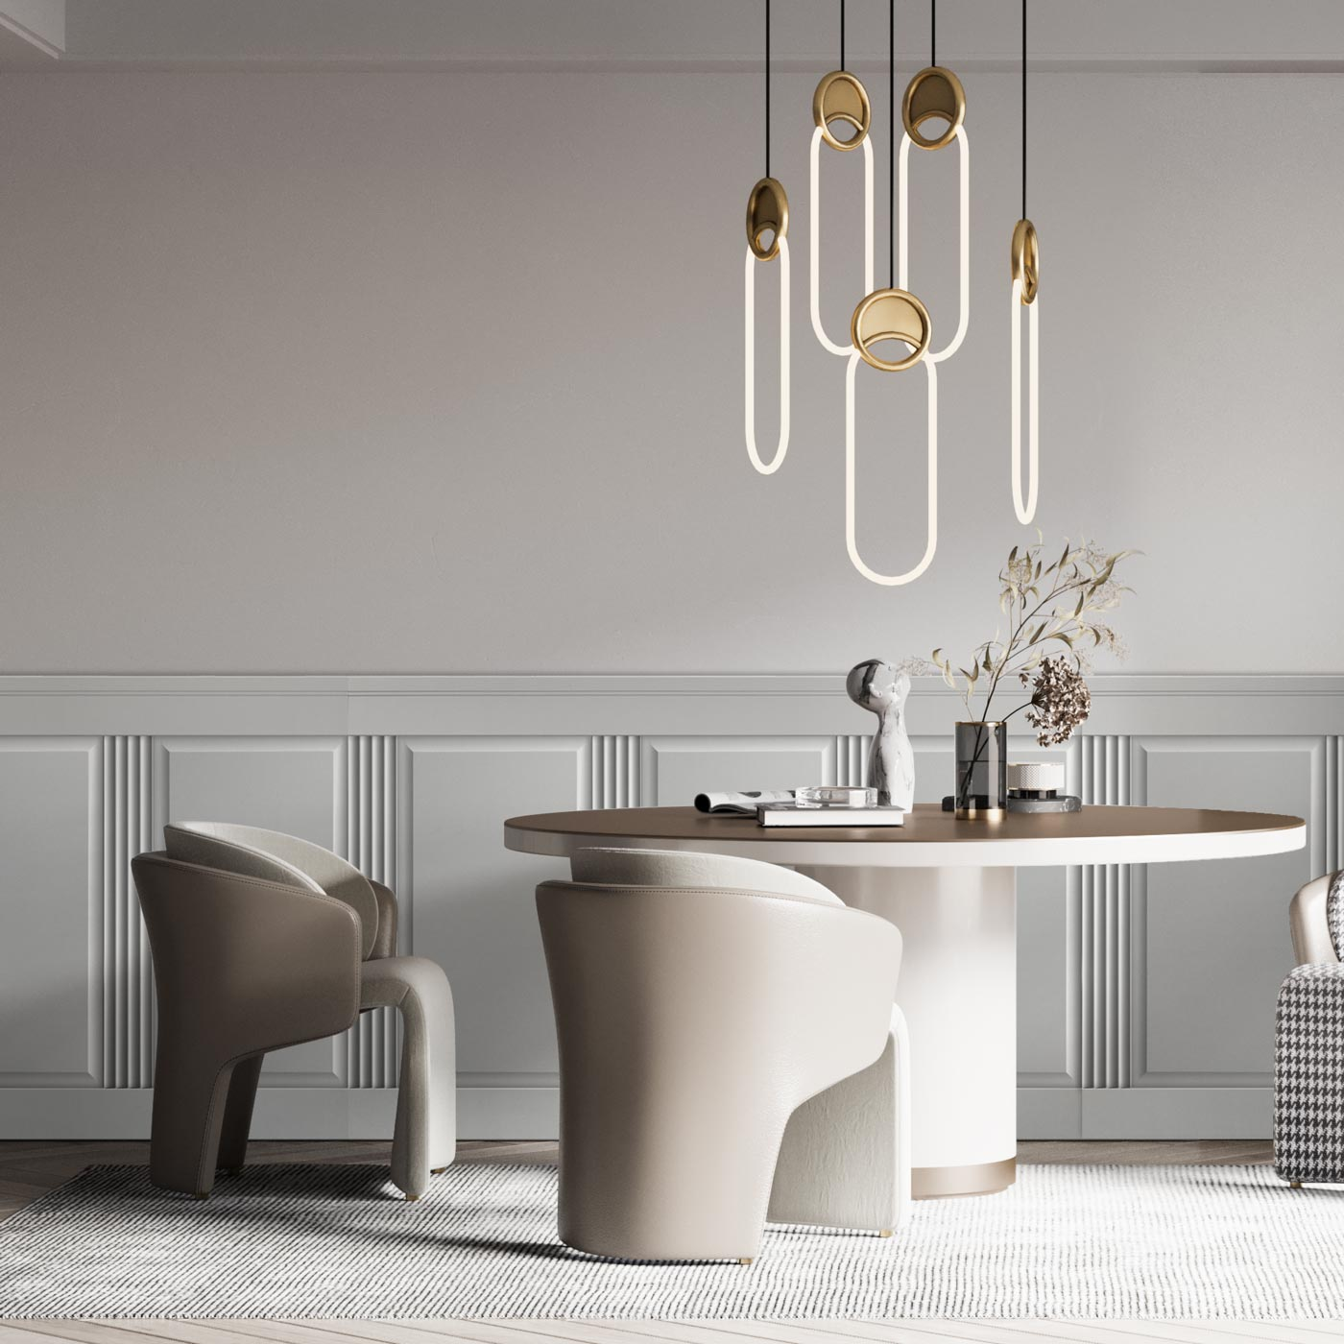



SPIS TREŚCI:
Nº1 INFORMACJE O PRODUKCIE

Nº2 SPECYFIKACJA PRODUKTU

Nº3 ZASTOSOWANIE

Nº4 WŁAŚCIWOŚCI UŻYTKOWE

Nº5 ZABUDOWA I MONTAŻ

Nº6 SKŁADOWANIE I TRANSPORT

Nº7 CZYSZCZENIE, KONSERWACJA, UWAGI

- INFORMACJE O PRODUKCIE Nº1
Boazeria angielska to dekoracyjny panel ścienny wykonany z wysokiej jakości płyty MDF, przeznaczony do zastosowania wewnętrznego. Elementy tworzą elegancką i ponadczasową zabudowę ścienną, nadając wnętrzom klasyczny, harmonijny wygląd. Produkt jest fabrycznie przygotowany do malowania, co umożliwia łatwe dopasowanie kolorystyki do charakteru pomieszczenia.
Boazeria charakteryzuje się prostym montażem – panele można przyklejać bezpośrednio do podłoża za pomocą kleju montażowego. Powierzchnia jest gładka i precyzyjnie wykończona, dzięki czemu połączenia między elementami pozostają niemal niewidoczne.
Boazeria angielska znajduje zastosowanie w salonach, korytarzach, biurach i lokalach usługowych, gdzie stanowi elegancką alternatywę dla tradycyjnych tynków i tapet. Występuje w okleinie białej i dębowej.
Boazeria nowoczesna to kolekcja dekoracyjnych paneli ściennych wykonanych z płyty MDF pokrytej wysokiej jakości okleiną STORSUND o realistycznym usłojeniu drewna.
Panele łączą nowoczesny design z elegancją naturalnych materiałów, pozwalając tworzyć harmonijne i minimalistyczne wnętrza. Trzy wzory o różnych kształtach powierzchni umożliwiają dopasowanie boazerii do indywidualnego stylu wnętrza:

HARMONY – delikatne, faliste frezowanie o subtelnej głębi,
VERTO – pionowe, geometryczne linie z wyraźnym rytmem,
ZENWOOD – gładka, nowoczesna forma z lekkim przesunięciem płaszczyzn.
- SPECYFIKACJA PRODUKTU Nº2
BOAZERIA ANGIELSKA:
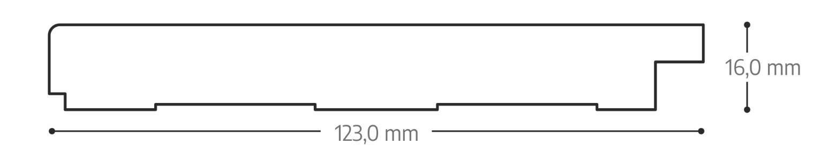
LISTWA DOLNA 2000x123x16 mm
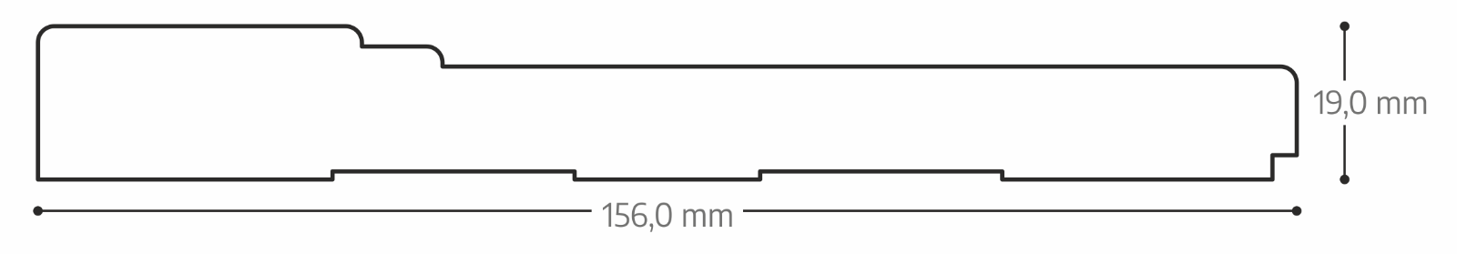
LISTWA GÓRNA 2000x156x19 mm

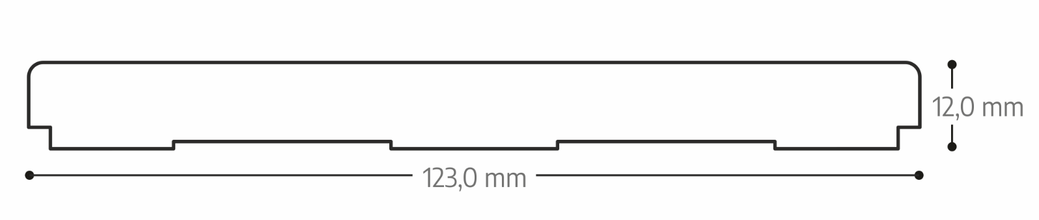
LISTWA GŁADKA 922x123x12 mm
LISTWA WKLĘSŁA 922x123x12 mm
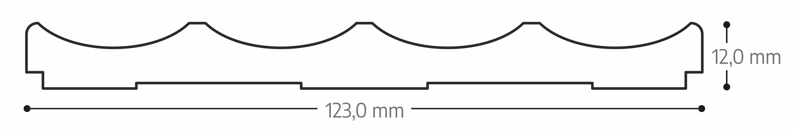
LISTWA WYPUKŁA 922x123x12 mm
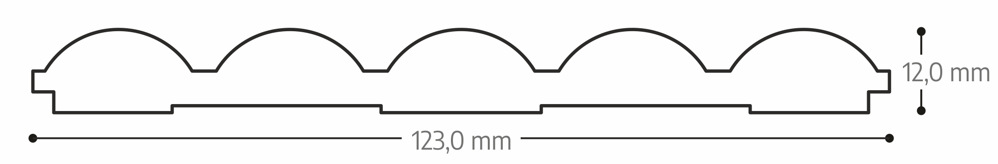
BOAZERIA ANGIELSKA WYTŁOCZKA DUŻA 927x508x6 mm
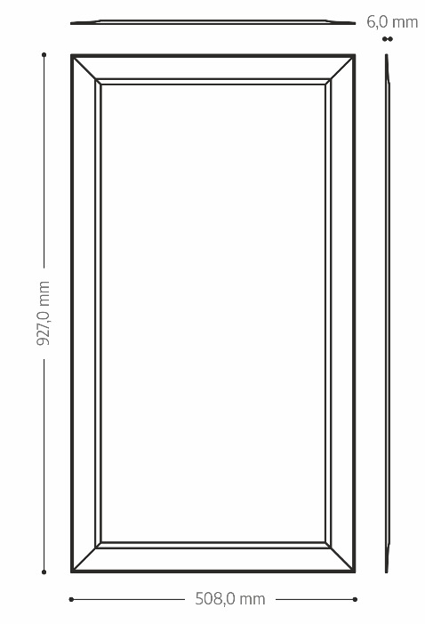

PRZYKŁADOWE UKŁADY BOAZERII ANGIELSKIEJ

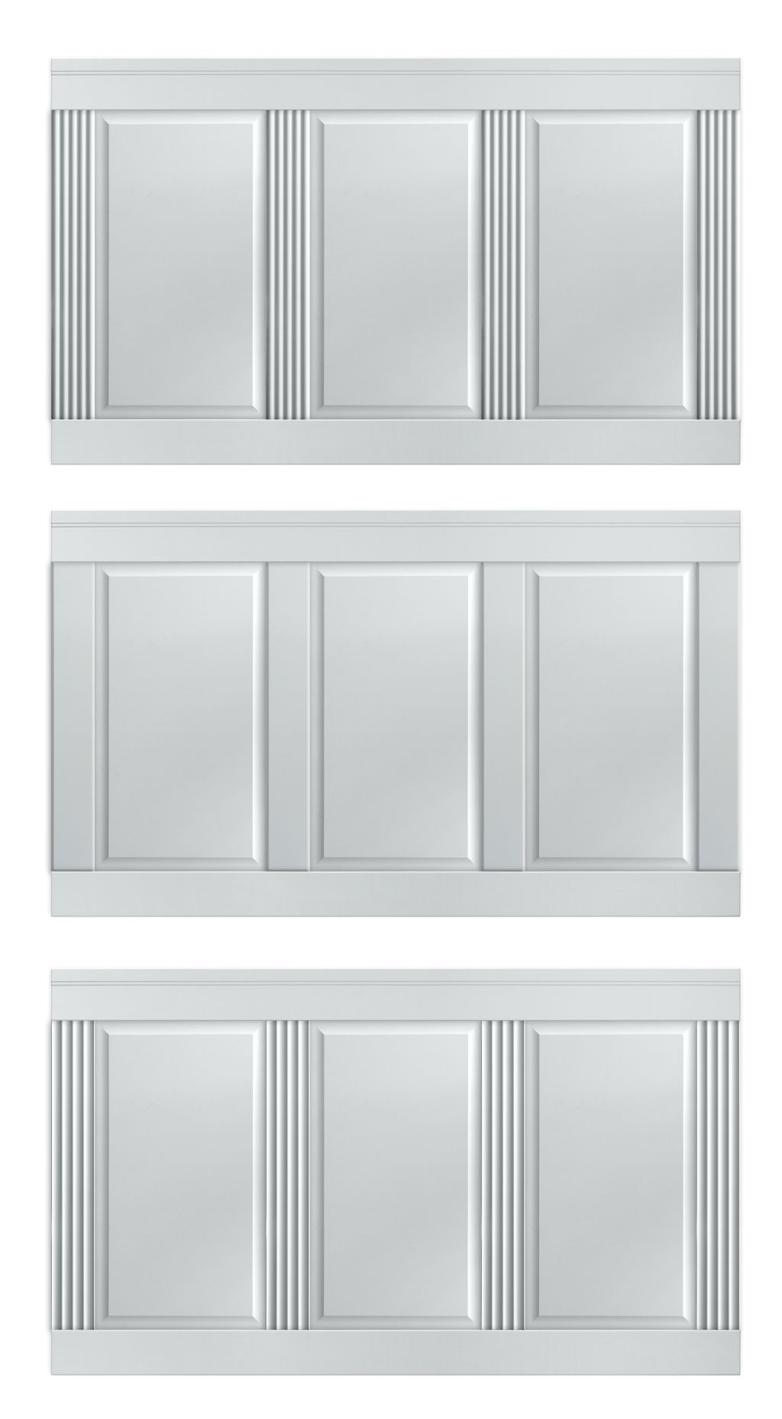

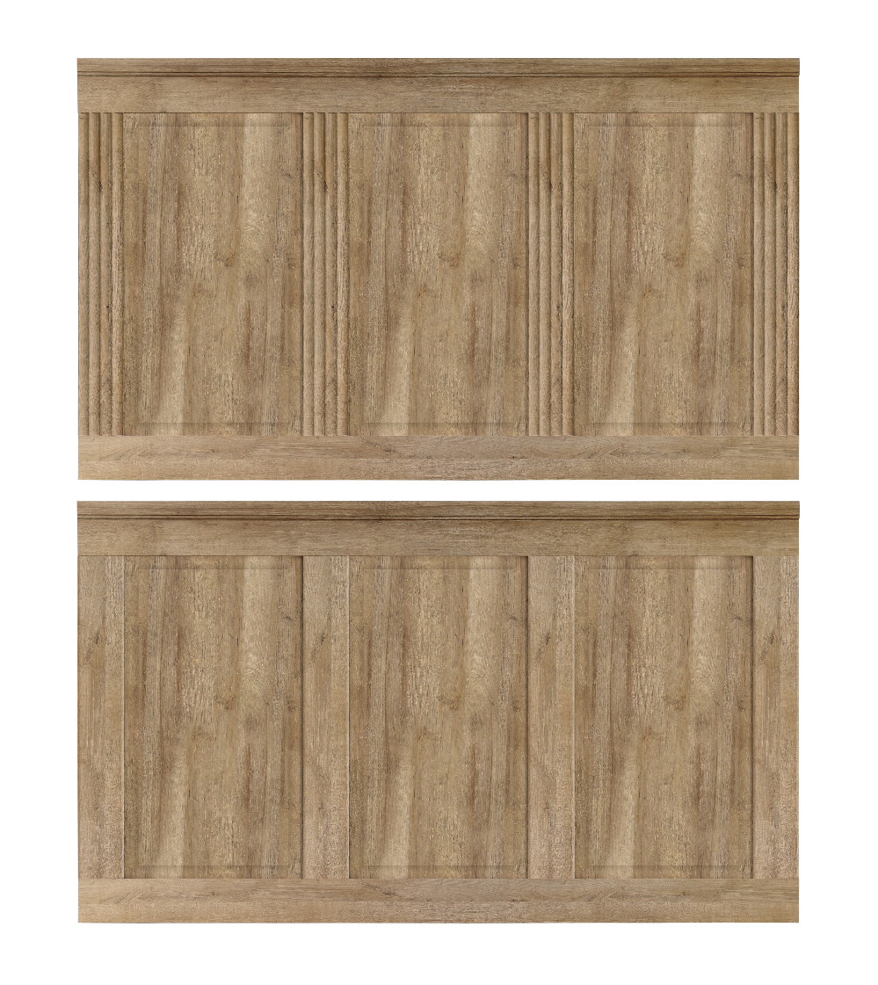

BOAZERIA NOWOCZESNA:

PANEL HARMONY
Parametr | Wartość
Wymiary | 2700 × 200 × 12 mm
Materiał | Płyta MDF w okleinie STORSUND
Kolorystyka | STORSUND
Waga 1 szt. | 3,94 kg
Powierzchnia 1 szt. | 0,54 m²
Ilość w opakowaniu | 90 szt. – 48,60 m²
Waga opakowania | 404,20 kg
Cechy szczególne | Falista struktura 3D, łagodne linie, naturalna okleina drewnopodobna

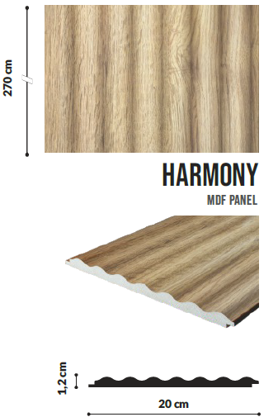

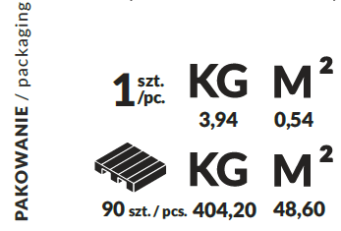

PANEL VERTO
Parametr | Wartość
Wymiary | 2700 × 154 × 12 mm
Materiał | Płyta MDF w okleinie STORSUND
Kolorystyka | STORSUND
Waga 1 szt. | 3,48 kg
Powierzchnia 1 szt. | 0,40 m²
Ilość w opakowaniu | 120 szt. – 48,00 m²
Waga opakowania | 467,36 kg
Cechy szczególne | Pionowe frezy o zmiennej głębokości, efekt rytmicznej faktury, nowoczesny wygląd

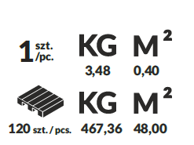
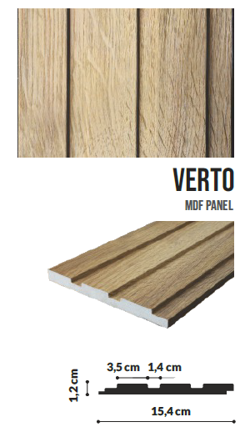

PANEL ZENWOOD
Parametr | Wartość
Wymiary | 2700 × 288 × 18 mm
Materiał | Płyta MDF w okleinie STORSUND
Kolorystyka | STORSUND
Waga 1 szt. | 4,30 kg
Powierzchnia 1 szt. | 0,77 m²
Ilość w opakowaniu | 100 szt. – 77,00 m²
Waga opakowania | 482,75 kg
Cechy szczególne | Prosty, minimalistyczny design, szeroki format, efekt gładkiej boazerii drewnianej

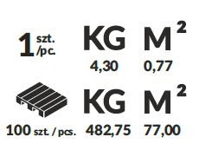
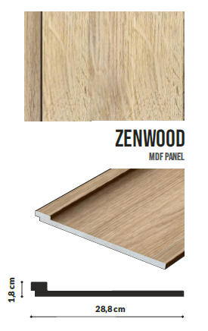

- ZASTOSOWANIE Nº3

Boazeria przeznaczona jest do montażu na ścianach wewnętrznych budynków mieszkalnych, biurowych i usługowych. Doskonale sprawdza się w salonach, korytarzach, jadalniach, gabinetach, hotelach oraz przestrzeniach komercyjnych, w których pożądany jest elegancki i ponadczasowy efekt dekoracyjny. Może być stosowana jako pełna zabudowa ściany lub w formie lamperii.
- WŁAŚCIWOŚCI UŻYTKOWE Nº4
Deklarowane właściwości użytkowe zgodnie z Deklaracją Właściwości Użytkowych nr 1/2025 – Boazeria Dekoracyjna, wydaną przez MAX-STONE Sp. z o.o. Sp.k.,
zgodnie z normą EN 15102:2007+A1:2011 – Wewnętrzne wykończenia ścian, ścianek działowych i sufitów.

Zasadnicze charakterystyki | Właściwości użytkowe
Reakcja na ogień | D-s3, d2
Uwalnianie formaldehydu [mg/m³] | ≤ 0,120
Uwalnianie substancji niebezpiecznych – metale ciężkie i inne pierwiastki | NPD
Uwalnianie substancji niebezpiecznych – monomer chlorku winylu (VCM) | NPD
Pochłanianie dźwięku | NPD
Wytrzymałość termiczna | NPD

- ZABUDOWA I MONTAŻ Nº5
przygotowanie powierzchni / przygotowanie produktu / potrzebne narzędzia / instrukcja montażu

- PRZYGOTOWANIE POWIERZCHNI
Powierzchnię oczyścić z kurzu oraz większych nierówności (zacieki farby, nadmiar tynku, stare powłoki farb, tapety itp.). Powierzchnia powinna być gładka, sucha, możliwie odtłuszczona oraz pozbawiona wszelkich substancji antyadhezyjnych czy korozji biologicznej.

- PRZYGOTOWANIE PRODUKTU
Panele należy wyciągnąć z opakowania, następnie zaaranżować docelowy układ rozkładając je na podłodze. Zaznaczyć wszystkie istniejące i projektowane otwory - na kontakty, przełączniki, wyjścia kabli, miejsca montażowe lamp i innych elementów technicznych oraz dekoracyjnych). Panele ze względu na materiały, z których są wykonane nadają się do obróbki narzędziami ręcznymi np. standardowymi elektronarzędziami z tarczami i otwornicami przystosowanymi do obróbki drewna.

- POTRZEBNE NARZĘDZIA
- ołówek,
- taśma miernicza,
- poziomica,
- klej montażowy,
- pistolet do kleju montażowego,
- piłka ręczna / piła tarczowa / otwornica,
- nożyk tapicerski,
- szmatka (do oczyszczenia paneli z nieczystości i ewentualnych zabrudzeń klejem podczas montażu),
- okulary ochronne,
- rękawice ochronne,
- maseczka przeciwpyłowa.

- INSTRUKCJA MONTAŻU
Na tylną stronę paneli nanieść klej montażowy przeznaczony do płyt MDF.
Panele docisnąć równomiernie do ściany, zwracając uwagę na zachowanie pionu
Przed montażem należy sprawdzić wymiary oraz dopasowanie elementów do ściany. Panele można przycinać piłą do drewna lub wyrzynarką.

Panele należy montować wyłącznie w pomieszczeniach suchych, o stabilnych warunkach temperaturowych i wilgotnościowych (wilgotność względna do 65%, temperatura od +10°C do +25°C).
Nie zaleca się stosowania w pomieszczeniach o podwyższonej wilgotności (np. łazienkach, pralniach, kuchniach).

Firma Max-Stone nie ponosi odpowiedzialności za nieprawidłowy montaż. Reklamacje po montażu nie podlegają uwzględnieniu. Kolory paneli mogą ulec zmianie po zbyt długiej ekspozycji na światło słoneczne. W samych pomieszczeniach należy przy tym zapewnić warunki odpowiadające warunkom późniejszego użytkowania.

- SKŁADOWANIE I TRANSPORT Nº6

Panele powinny być składowane na pełno powierzchniowych podkładach (np. palety), w suchych, dobrze wentylowanych pomieszczeniach o stałej temperaturze, zabezpieczonych przed wilgocią i bezpośrednią ekspozycją na światło słoneczne (promieniowanie UV). Nie należy przechowywać ich na wolnym powietrzu. Nieprawidłowe składowanie, niezależnie od czasu trwania, może spowodować nieodwracalne wypaczenie i odbarwienie paneli. Wszelkie ciała obce znajdujące się pomiędzy panelami podczas składowania mogą doprowadzić do wgnieceń i uszkodzeń powierzchni. Lamele należy transportować na płasko, przy użyciu stabilnych podkładów. Podczas transportowania produktu należy go odpowiednio zabezpieczyć przed warunkami atmosferycznymi i ześlizgnięciem. Panele przechowywać w oryginalnych opakowaniach, w temperaturze powyżej +5°C.
- CZYSZCZENIE I KONSERWACJA Nº7

Powierzchnie paneli można czyścić wodą za pomocą wilgotnej szmatki lub odkurzać przy użyciu miotełek do kurzu.

Wyroby objęte niniejszą Kartą Techniczną spełniają wymagania rozporządzenia REACH nr 1907/2006 i nie zawierają substancji ujętych na liście kandydackiej SVHC (substancji budzących szczególne obawy). Produkty te nie są klasyfikowane jako wyroby budowlane i tym samym nie podlegają przepisom Rozporządzenia (UE) nr 305/2011.

